# COMPILAZIONE DOMANDA SCUOLA INFANZIA

# COLLEGARSI AL NOSTRO SITO

# [WWW.ISTITUTOLUCIANOMANARA.EDU.IT](http://WWW.ISTITUTOLUCIANOMANARA.EDU.IT)

# NELLA SEZIONE ISCRIZIONI INFANZIA CLICCARE SUL LINK

Cliccando sull’apposita icona per l’inserimento di domanda di iscrizione per la scuola dell’Infanzia, il programma mostrerà un modello di compilazione direttamente on-line. Ricordiamo che i campi contrassegnati con l’asterisco (*) sono obbligatori.

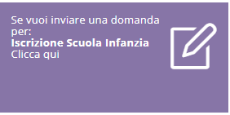

Il modulo di compilazione è suddiviso in diverse sezioni che andremo ad analizzare.

## DATI ANAGRAFICI STUDENTE

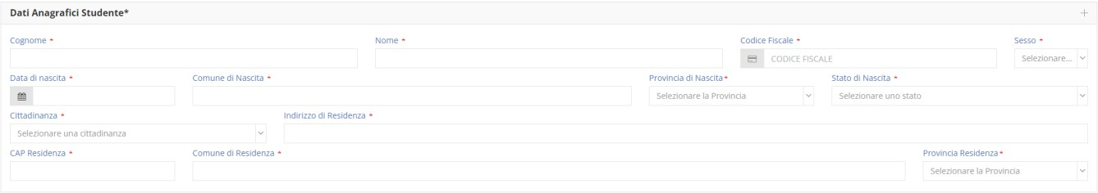

In questa sezione occorrerà inserire i dati anagrafici del minore, tra cui nome, cognome, codice fiscale, data e luogo di nascita, cittadinanza e residenza; ricordando che si tratta di tutti campi obbligatori.

## DATI ANAGRAFICI GENITORE/TUTORE/AFFIDATARIO #1

In questa sezione è possibile inserire i dati anagrafici di uno dei due genitori tutori del minore in questione.

I dati del primo genitore sono obbligatori.

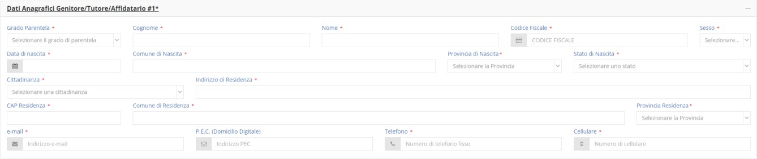

## DATI ANAGRAFICI GENITORE/TUTORE/AFFIDATARIO #2

In questa sezione è possibile inserire i dati anagrafici del secondo genitore tutore del minore in questione.

## ALTRI DATI

In questa sezione è obbligatorio indicare il plesso in cui si desidera iscrivere il minore e scegliere il Tempo di Funzionamento (ossia le ore settimanali di scuola). Si ha inoltre la possibilità di indicare la volontà, o meno, di avvalersi dell’insegnamento della Religione Cattolica, di indicare se il bambino si iscrive in anticipo (per i bambini nati entro il 30/04) ed infine comunicare la regolarizzazione delle vaccinazioni obbligatorie previste dal Sistema Sanitario Nazionale. In  **Annotazioni inserire se si hanno fratelli/sorelle frequentanti il nostro Istituto specificando “Cognome,Nome, classe e plesso”**

Nel caso in cui si esprimesse la volontà di non usufruire dell’insegnamento della Religione Cattolica basterà impostare lo switch su NO, indicando a tipologia di

esonero: Attività formativa

Necessario, infine, comunicare la regolarizzazione della situazione vaccinale del bambino; la piattaforma propone tre scelte: SI / NO / ALCUNE.

1. SI → Il bambino è stato sottoposto a tutte le vaccinazioni obbligatorie previste dal

SSN

1. NO → Il bambino non è stato sottoposto a nessuna vaccinazione obbligatoria

prevista dal SSN

1. ALCUNE → Il bambino è stato sottoposto solamente ad alcune vaccinazioni tra

quelle obbligatorie previste dal SSN

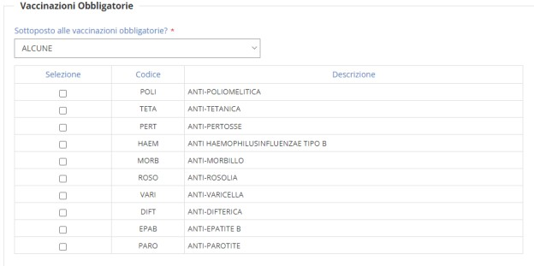

In questo caso, il sistema consente di indicare le vaccinazioni fatte mediante una semplice spunta.

## ALTRI DOCUMENTI ALLEGATI

In questa sezione si dovranno caricare i documenti richiesti, documenti obbligatori:

CERTIFICATO VACCINAZIONI

DIAGNOSI FUNZIONALE ( SOLO IN CASO DI DISABILITA ACCERTATA DELL’ALUNNO/A)

Una volta compilato il modello in tutte le sue parti occorrerà cliccare sul tasto

 posto in alto a sinistra per inoltrare la domanda alla scuola.

.